Razítko pracoviště

Informovaný souhlas pacienta/zákonného zástupce

s operačním výkonem

Příjmení:
Jméno:
RČ pacienta:

1. Název zdravotního výkonu:
- Implantace stimulátoru nervus vagus /VNS/

2. Diagnóza, která vede k provedení zdravotního výkonu:
- Refrakterní epilepsie při vyčerpání možností farmakologické léčby, při nevhodnosti pacienta k resekčnímu epileptochirurgickému výkonu /indikace k výkonu na epileptochirurgickém semináři Centra pro epilepsii FN Motol/

3. Informace o potřebném léčebném výkonu, včetně údaje o jeho účelu, povaze a následcích:
Cílem implantace stimulátoru nervus vagus je ovlivnění farmakorezistentní epilepsie snížením počtu záchvatů.
Výkon se provádí v celkové anestézii na operačním sále, pod clonou antibiotik. Implantace VNS se provádí z kožního řezu na krku vlevo (stimulační elektroda na n.vagus vlevo) a na hrudníku vlevo - uložení jednotky generátoru do podkoží v levé pektorální krajině (oblast pod levou klíční kostí).
Doba trvání operace cca 2-3 hodiny. Pooperační péče je na JIP NCH (jednotce intenzivní péče Neurochirurgické kliniky dětí a dospělých 2.LF UK a FN v Motole), po stabilizaci stavu propuštění do domácí péče nebo překlad na neurologickou kliniku. Aktivace a naprogramování vagového stimulátoru se provádí až s odstupem několika dní od operace, většinou před propuštěním do domácí péče. Následně pravidelné neurologické kontroly s postupným zvyšováním parametrů stimulace. Současně pacient nadále užívá antiepileptika.

4. Rizika zdravotního výkonu:
Zejména:
- obecná rizika celkové anestézie
- krvácení
- infekce
- špatné hojení ran
- zhoršení fonace /hlasu/ při poranění n.recurrens vlevo

5. Alternativy zdravotního výkonu:
- farmakoterapie

6. Údaje o možném omezení v obvyklém způsobu života a v pracovní schopnosti po provedení příslušného zdravotního výkonu, lze-li takové omezení předpokládat; v případě možné nebo očekávané změny zdravotního stavu též údaje o změnách zdravotní způsobilosti:

Předpokládaná doba hospitalizace:
- 10 dní

Předpokládaná doba trvání pracovní neschopnosti (předpokládaná doba, po kterou pacient nebude schopen vykonávat své studium)::
- 30 dní

Předpokládaná omezení v běžném způsobu života:
- pokud nenastanou komplikace, nepředpokládá se omezení

Předpokládané změny zdravotní způsobilosti (vyplnit individuálně):

7. Údaje o léčebném režimu a preventivních opatřeních, která jsou vhodná, o provedení kontrolních zdravotních výkonů:
- kontrolní neurologická vyšetření s naprogramováním vagového stimulátoru s postupným zvyšováním parametrů stimulace

8. Záznam o poučení pacienta/zákonného zástupce pacienta, jemuž bude implantován zdravotnický prostředek

Lékař prohlašuje, že poskytl pacientovi/zákonnému zástupci pacienta podrobnou informaci obsahující údaje, které umožňují identifikaci zdravotnického prostředku (včetně jeho příslušenství), který bude u pacienta implantován, spolu s pokyny týkajícími se bezpečnosti pacienta a jeho chování, včetně toho, kdy má pacient vyhledat lékaře a kterým vlivům prostředí by se neměl vystavovat vůbec nebo jen při dodržování vhodných preventivních opatření.

9. Odpovědi na doplňující otázky pacienta/zákonného zástupce pacienta:

Prohlášení lékaře:

Prohlašuji, že jsem výše uvedeného pacienta/zákonného zástupce pacienta srozumitelným způsobem a v dostatečném rozsahu informoval o jeho zdravotním stavu/o zdravotním stavu osoby jím zastupované a o veškerých shora uvedených skutečnostech, o navrženém individuálním léčebném postupu a všech jeho změnách, včetně upozornění na možné komplikace. Pacient/zákonný zástupce pacienta byl seznámen s plánovaným způsobem anestézie (sedace), bude-li použita.

V Praze, dne……………. ……………………………
Podpis a jmenovka lékaře

Prohlášení a souhlas pacienta/zákonného zástupce pacienta:

Já, níže podepsaný, prohlašuji, že jsem byl lékařem srozumitelně a v dostatečném rozsahu informován o svém zdravotním stavu/o zdravotním stavu osoby mnou zastupované a o veškerých shora uvedených skutečnostech. Údaje a poučení mi byly lékařem sděleny a vysvětleny, porozuměl jsem jim a měl jsem možnost klást doplňující otázky, které mi byly lékařem srozumitelně zodpovězeny. Na základě poskytnutých informací a po vlastním zvážení souhlasím s provedením zdravotního výkonu/souhlasím s provedením zdravotního výkonu u osoby mnou zastupované, případně s použitím uvedené anestézie (sedace), včetně provedení dalších zdravotních výkonů, pokud by jejich neprovedení bezprostředně ohrozilo můj život nebo zdraví/život nebo zdraví osoby mnou zastupované.
Současně také prohlašuji, že jsem lékaři sdělil všechny mně známé důvody, které by mohly zkomplikovat klidný průběh zdravotního výkonu (zejména užívané léky, alergie a všechna přidružená onemocnění).

Pro zákonného zástupce pacienta:
Jako zákonný zástupce nezletilého pacienta nebo pacienta zbaveného způsobilosti k právním úkonům prohlašuji, že veškeré shora uvedené informace byly poskytnuty rovněž tomuto pacientovi (za podmínky, je-li k tomu pacient přiměřeně rozumově a volně vyspělý).
Pokud pacientovi nebyly takové informace poskytnuty, uvede se důvod jejich neposkytnutí:
…………………………………………………………………………………………………..…………………………………………………………………………………………………..

Verifikační záznam

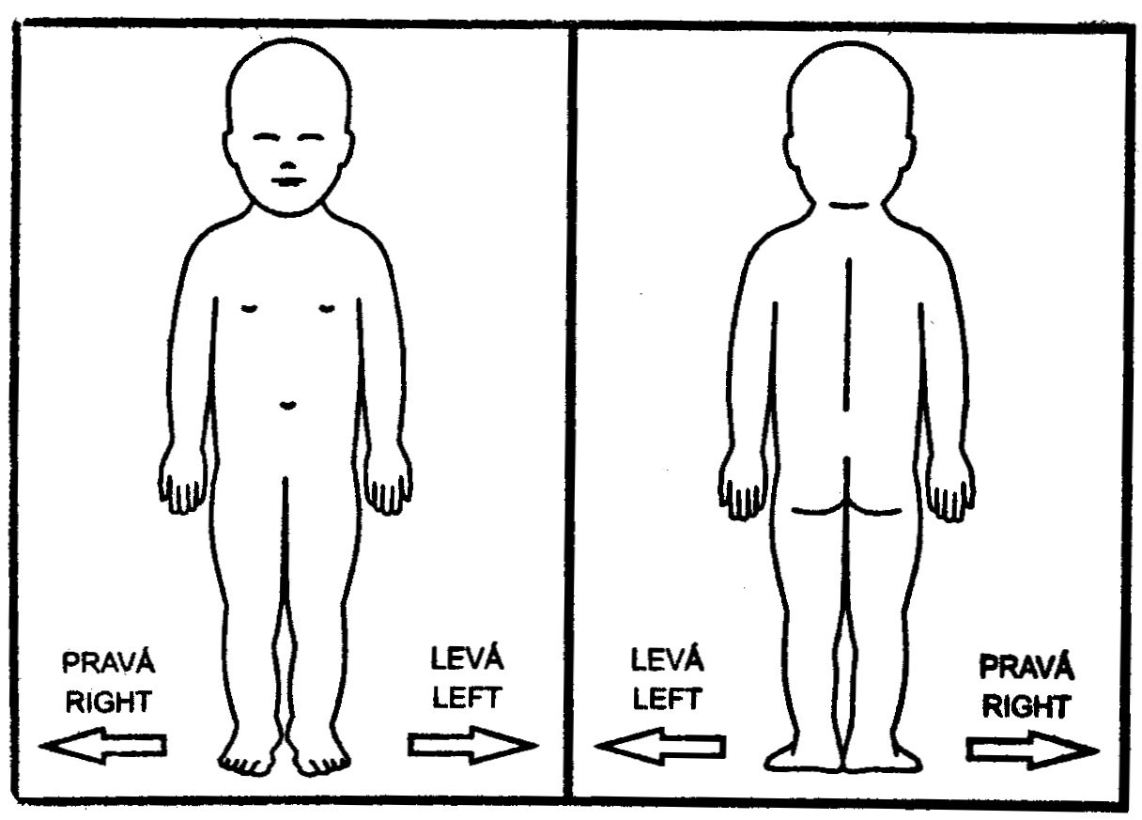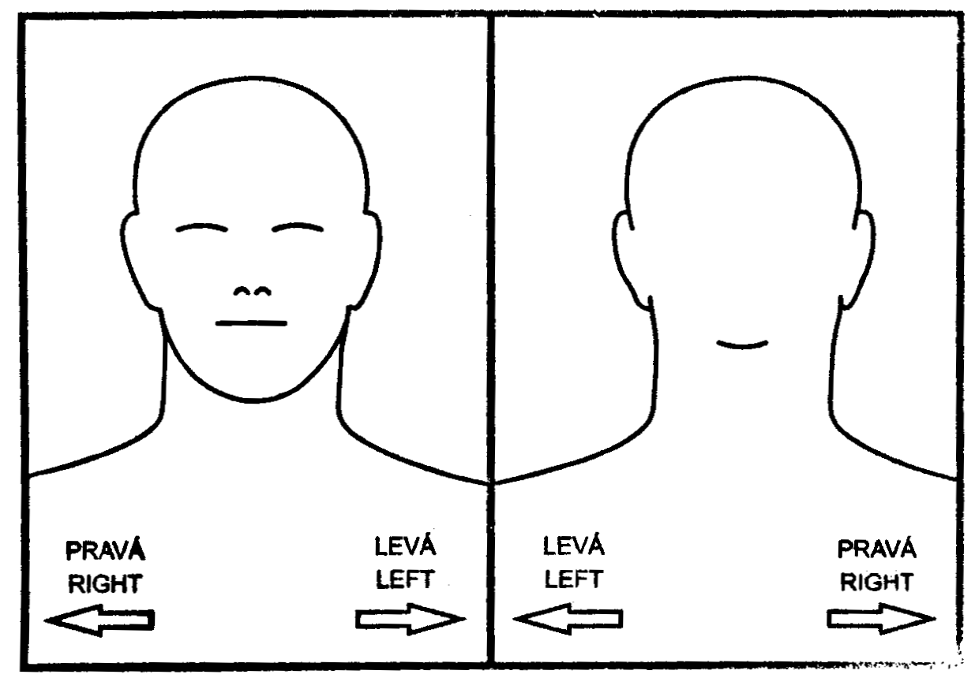

V Praze, dne……………

…………………………… NEBO ………………………….....
Podpis zákonného zástupce pacienta Podpis pacienta *

Identifikace zákonného zástupce pacienta:

1) Jméno a příjmení: .……………………...……………….Datum narození: .……………….
Vztah k pacientovi: .…………………………………………………………………………….

* Nezletilému pacientovi lze zdravotní služby poskytnout na základě jeho souhlasu, jestliže je provedení takového úkonu přiměřené jeho rozumové a volní vyspělosti odpovídající jeho věku. U pacienta zbaveného způsobilosti k právním úkonům se postupuje obdobně, nezohledňuje se však věk pacienta.

